MINUTES OF MEETING

Date : 29 Mei 2023
Time : 10.00 – Selesai
Venue : Gedung BJ Habibie Lt 17 – Thamrin
Meeting Title : Evaluasi pelayanan MDS 2023 - 2024

ATTENDEES
Participants name | Company/Department
Bpk Heru Eko Prasetyo  Bpk Kusetiawan  Bpk Taufik Akbar  Bpk Agung Nugroho  Bpk Arif Surahman  Bpk Dimas Tungga Dewa  Ibu Intan Savitri  Ibu Ismi Chairin Nisa  Ibu Karunia Indrayati  Ibu Nurul Haskin  Bpk Ivan Budiman  Bpk Erik Reinaldo  Bpk Henri Sutanto  Bpk Kalam Mahardhiko  Bpk Winardi  Bpk Gilang Permana | BRIN SESTAMA  BRIN Ko. Management Pusdatin  Pusat Data dan Informasi  Pusat Data dan Informasi  Pusat Data dan Informasi  Pusat Data dan Informasi  Pusat Data dan Informasi  Pusat Data dan Informasi  Pusat Data dan Informasi  Pusat Data dan Informasi  Modern Data Solusi  Modern Data Solusi  Modern Data Solusi  Modern Data Solusi  Modern Data Solusi  Modern Data Solusi

MINUTES NOTE :
- Hasil dari Permintaan BRIN hari ini akan diupdate dan dilaksanakan dengan undangan meeting kembali di Week 1 July 2024

- Review mengenai permintaan toner dan hal-hal yang terkait toner menjadi salah 1 issue terpenting :
- Sebelumnya MDS menjanjikan untuk backup toner dan storage penyimpanan untuk site2 besar (Serpong, Thamrin, Gatsu, Cibinong, dan beberapa lokasi lainnya) namun belum ada realisasi dari pihak MDS last meeting
Realisasi start Week 1 Juni, Sedang dalam proses pembelian Lemari untuk penempatan Toner dan Sparepart di Site
- Request ada monitoring dari pihak MDS perihal kondisi mesin toner, sehingga tidak menjadi issue, dan SLA tidak mundur dari yang dijanjikan, (user tidak perlu minta2 toner)
Akan ada PIC khusus untuk handle Monitoring BRIN (Bpk Winardi)

- Review mengenai SLA dan support
- Request SLA yang sudah disepakati, ditanda tangani pihak MDS dan dijalakan sesuai dengan yang disepakati
Sudah diserahterimakan ke Team Pusdatin pertanggal 29 Mei 2024
- Request dibuatkan live ticket untuk dapat dipantau Bersama (MDS dan BRINITA Team) dengan format :
No tiket, kode BRIN, SN, Tipe printer, Lokasi mesin,waktu start tiket, waktu close tiket, problem, SLA, Status tiket
Live tiket akan dibuatkan menggunakan google spreadsheet agar dapat dimonitor di kedua belah pihak, apakah memungkinkan pihak MDS mendapat akses Problem printer BRINITA
Sistem Trial error selama 3 bulan start dari bulan Juni 2024
Dengan beberapa ketentuan yaitu Tiket yang masuk ke MDS berasal dari tiket yang dibuat IT Kawasan dengan nomer tiket BRINITA ke Helpdesk MDS
- Dibuat Ceklist kondisi printer yang diupdate secara berkala
Sudah Ready untuk data existing
- SLA permintaan toner khususnya untuk Jabodetabek max H+1
Sudah berjalan
- Disarankan pihak MDS untuk mengadakan 1 admin untuk memantau kebutuhan BRIN agar SLA yang ditetapkan Bersama bisa terpenuhi
Akan ada PIC khusus untuk handle Monitoring BRIN (Bpk Winardi)

- Temuan dan usulan user BRIN
- Toner yang dikirim delivery harap bisa di langsung dipasangkan terutama printer yang tonernya benar2 habis
Disosialisasikan dengan team Delivery
- Perubahan SOP perihal pengduan problem yang sebelumnya :
- User BRIN – Helpdesk MDS – Ticket – Teknisi MDS – Solve ticket
- User BRIN – Teknisi MDS – Helpdesk MDS – Ticket – Teknisi MDS – Solve ticket
Menjadi :
- User BRIN – BRINITA – IT Kawasan & Helpdesk – Ticket – Teknisi MDS – Solve ticket
Team BRINITA akan melakukan sosialisasi ke IT Kawasan dan user dibantu dengan Team Teknisi MDS yang sosialisasi ke user BRIN saat melakukan penanganan problem, dan bertahap akan dilakukan penempelan informasi.
Sudah disosialisasikan ke team Teknisi MDS
Modul sudah dibuatkan oleh team MDS dan akan cek Kembali oleh pihak Pusdatin
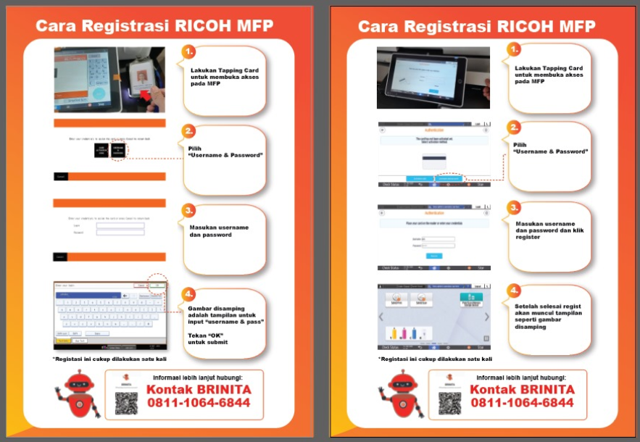

- Group Whatsapp MDS – All IT Kawasan akan diaktifkan Kembali dan akan diupdate peserta groupnya ( berkaca dari efektifnya group CBC )
Akan diupdate pihak yang terlibat

- EOS (Teknisi Standby MDS untuk BRIN Gatsu) diminta untuk berada di Thamrin, karena dinilai urgensi SLA dan resiko BRIN Thamrin lebih tinggi dibandingkan dengan BRIN Gatsu
Sudah disosialisasikan akan start mulai per Juni

- Sharing pelaporan Problem untuk dari BRINITA
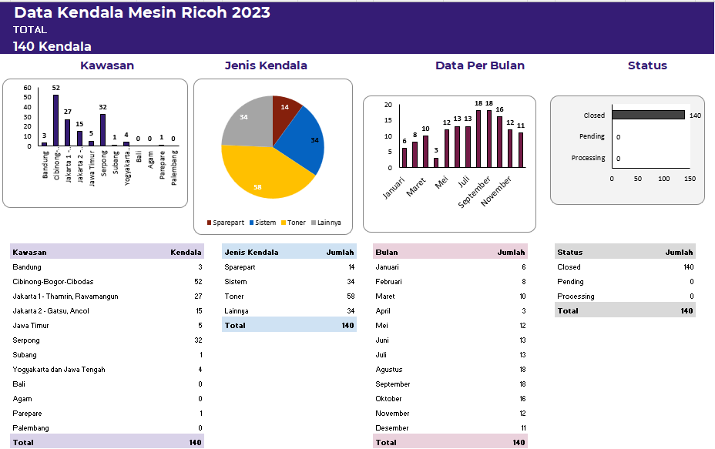

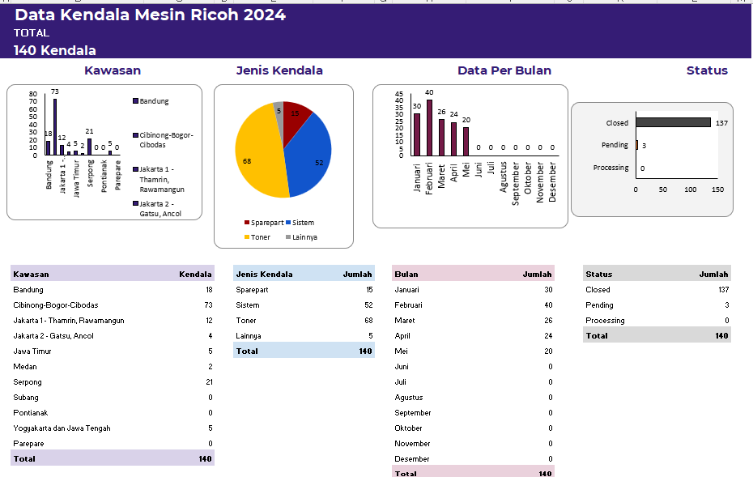
- PR MDS yang masih pending
- BRIN077 | Cibinong : Development Yellow blom dikirim dari tanggal 28/3/2024 : 17/05/2024 pickup part – Senin dipasang
- Printer di Serpong Gd31, Gedung Pusdiklat problem Java Error, akan dilakukan update Java
(dalam proses pengerjaan)
- BRIN235 & BRIN238 Ambon : Problem Belum Solve sejak meeting terakhir November 2023 (Proses Order Sparepart ulang karena sparepart yang untuk Ambon, terpakai untuk Thamrin)
- BRIN189 Thamrin Lt 8 PSU Error diinfokan ke Teknisi 13 Mei 2024
(Pengajuan sparepart sudah proses pengajuan sparepart 17/5/2024)
Status sudah terpasang (Done)
- BRIN414 Bali LAN Error laporan dari Teknisi Bali ada kerusakan lan printer (spartpart akan di order, kasus ke 2 yg terjadi di bali akan dieskalasi lebih lanjut)

ACTION PLAN :
No | Deskripsi | PIC | Schedule | Status
1. | MDS Akan Membuat Hal-hal yang direquest oleh team Pusdatin BRIN dan akan di meetingkan Kembali di Awal Juli | MDS | W1 July | Ongoing
2. | Pembuatan design poster untuk mengarahkan user lapor problem pengenai Printer Terpusat | MDS | W1 Juni | Done
3. | Pembuatan Ceklist monitoring kondisi printer | MDS | W1 Juni | Ongoing
4. | Pembuatan Live Tiket problem | MDS | W1 Juni | Ongoing

Dokumentasi :

